Uspješnost rada Općinskog vijeća kao najvišeg zakonodavnog tijela općine kao jedinice lokalne samouprave uveliko se mjeri zadovoljstvom građana postignutim stepenom komunikacije na relaciji Općinsko vijeće, vijećnici i radna tijela – građani. Upravo je uspostava mehanizama komunikacije između Općinskog vijeća i građana ključna u segmentu učešća građana u rješavanju njihovih životnih interesa na direktan ili indirektan način, a samim tim i u samoj ocjeni uspješnosti rada istog.
U Općini Busovača već poodavno su uspostavljeni mehanizmi komunikacije koji najvećem broju građana ove općine omogućavanju ostvarivanje uticaja na kreiranje akata koje Općinsko vijeće Busovača donosi u okviru svojih nadležnosti, od kojih izdvajamo:

- Otvorenost sjednica Općinskog vijeća za javnost
Sve sjednice Općinskog vijeća Busovača su u pravom smislu riječi otvorene za javnost. Kao dokaz navedenoj tvrdnji jeste činjenica da se sve sjednice prenose direktno posredstvom Radio Busovača, što omogućava svim građanima da iz „prve ruke“ dobiju saznanja o stavovima, zaključcima, odlukama, inicijativama i svim drugim aktivnostima koje provodi Općinsko vijeće Busovača.
Pored navedenog, svim sjednicama Općinskog vijeća Busovača, kada je u pitanju rješavanje inicijativa građana (npr. za osnivanje mjesne zajednice i slično) prisustvuju predstavnici građana čija je inicijativa na dnevnom redu sjednice.

- Radio Busovača
Postojanje i uspješan rad Radio Busovače umnogome doprinosi dobroj komunikaciji građana i Općinskog vijeća.
Pored direktnog prenošenja svih sjednica Općinskog vijeća, ova lokalna radio stanica redovno emituje vijesti o svim aktivnostima istog, a veoma često u udarnim dnevnim terminima gosti u otvorenom programu su predsjednik Općinskog vijeća, predsjednici klubova vijećnika, ili ovlaštena lica općinskih službi za upravu koji su direktno vezani za realizaciju određenih aktivnosti ili akata Općinskog vijeća.

- Službeni glasnik općine Busovača
Svi akti Općinskog vijeća Busovača redovno se objavljuju u Službenom glasniku općine Busovača koji se, između ostalih, dostavlja svim mjesnim zajednicama, a za sve građane, radi omogućavanja uvida u akte Općinskog vijeća, dostupan je na info pultu Općine Busovača.

- Info pult i oglasna ploča Općine Busovača
Sve potrebne informacije vezane za rad, kako općinskih službi za upravu, tako i Općinskog vijeća Busovača, građani mogu dobiti na info pultu lociranom u holu zgrade Općine.
Na istom mjestu locirana je interna oglasna ploča na kojoj se javno objavljuju svi akti koje donosi općinski načelnik i Općinsko vijeće Busovača.

- WEB stranica Općine Busovača
Detaljnije informacije o radu i aktivnostima Općinskog vijeća Busovača građani mogu pronaći na zvaničnoj web stranici Općine Busovača,
www.opcina-busovaca.com

koja između ostalog sadrži:
- podatke o vijećnicima OV Busovača,
- pregled akata donesenih od strane OV Busovača i periodični izvještaji o stepenu njihove realizacije,
- vijećnička pitanja i odgovori na iste,
- pregled prisustva vijećnika sjednicama OV Busovača.,
- informacije o aktivnostima stalnih i povremenih radnih tijela OV Busovača

- Raznolikost sastava radnih tijela Općinskog vijeća
U sastavu stalnih i povremenih radnih tijela imenovanih od strane Općinskog vijeća Busovača nalazi se veći broj građana sa područja cijele općine koji nisu vijećnici Općinskog vijeća niti su uposlenici službi za upravu Općine Busovača.

- Sastanci za predsjednicima mjesnih zajednica
Već poodavno u praksi Općinskog vijeća Busovača je održavanje zajedničkih sastanaka sa predsjednicima mjesnih zajednica o svim pitanjima bitnim za sve građane općine. U posljednjih godinu dana održani su zajednički sastanci na kojima se rasprava vodila o slijedećim izuzetno važnim temama:

- Prostorni plan općine Busovača,
- Pristupanje općine Busovača projektu „Plava voda“,
- Prezentacija trase plinovoda za područje općine Busovača,
- Realizacija Odluke Općinskog vijeća Busovača o obavezi provođenja izbora u svim mjesnim zajednicama,
- Utrđivanje aktivnosti na realizaciji Akcionog plana provođenja javnih rasprava donošenja općinskog budžeta.

- Svakodnevni prijem stranaka
Po ugledu na praksu općinskog načelnika, i predsjednik Općinskog vijeća Busovača je uveo praksu svakodnevnog prijema građana po pitanjima iz nadležnosti Općinskog vijeća.

- Uredovni sati vijećnika
Ucilju ostvarivanja što direktnijeg kontakta vijećnika i građana uvedeni su uredovni sati vijećnika.
Na ovaj način svi građani koji podnesu zahtjev imat će mogućnost da u zakazanom terminu razgovaraju sa ciljanim vijećnikom na određenu temu.
Za što potpunije zaživljavanje ovog mehanizma komuniciranja sa građanima, Općina Busovača je osigurala potrebnu prostoriju i utvrdila proceduru.

- Zborovi građana
Zborovi građana inicirani od strane
organa mjesnih zajednica, a kojima prisustvuju vijećnici ili članovi radnih tijela Općinskog vijeća, uobičajena su praksa koja je pokazala svoju opravdanost kroz aktivnosti inicirane upravo na ovakav način komuniciranja.
- Javna rasprava
Javni skup lokalne zajednice je prilika
da se pribave mišljenja javnosti o konkretnim pitanjima, te sprovodi široka rasprava o određenim aktivnostima od životnog interesa za sve građane.
Na svim javnim skupovima, pored odgovornih lica izvršne vlasti, obvezno nazoče vijećnici ili članovi radnih tijela Općinskog vijeća.

- Koordinator za mjesne zajednice
Općina Busovača ima profesionalno
uposleno lice na poslovima višeg referenta za mjesne zajednice u cilju koordiniranja aktivnosti i pružanja stručne pomoći u njihovom radu.

- ZOSPI
Stupanjem na snagu Zakona o slobodi pristupa informacijama Općina Busovača je otvorila svoja vrata svim građanima da na brz i jednostavan način dođu do potrebnih informacija o radu Općinskog vijeća Busovača i uvida u sve njegove akte.
Za navedeno je dovoljno popuniti zahtjev koji se rješava u toku istog dana, a građani tražene informacije mogu dobiti na jedan od slijedećih načina:
- neposrednim uvidom,
- dostavom na kućnu adresu,
- umnožavanjem informacije.

Štampanje i izdavanje ovog materijala realizovano je uz saradnju i pomoć Misije OSCE u Bosni i Hercegovini.

Bosna i Hercegovina
Federacija Bosne i Hercegovine
Srednjobosanski kanton
OPĆINA BUSOVAČA
Općinsko vijeće

Adresa: 72260 Busovača „16. kolovoz“ bb.
Tel. (030) 732-152 Fax: (030) 733-038
www.opcina-busovaca.com
e-mail: opcina.busovaca1@tel.net.ba

MEHANIZMI ZA KOMUNIKACIJU
OPĆINSKOG VIJEĆA BUSOVAČA,
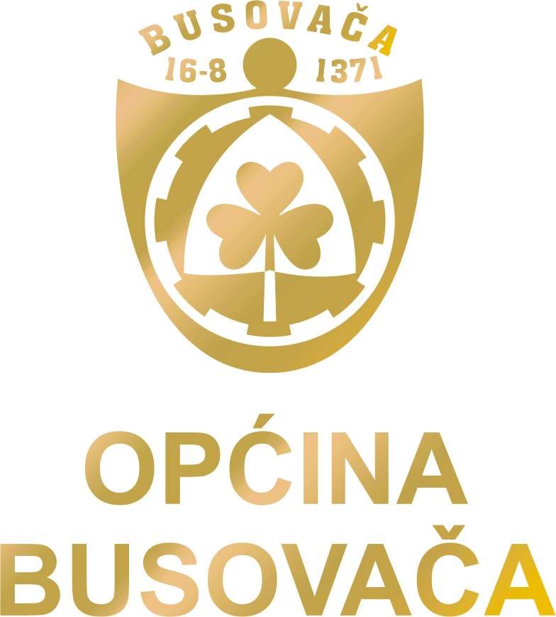
RADNIH TIJELA, VIJEĆNIKA
I GRAĐANA OPĆINE BUSOVAČA

Busovača, juni 2010. godine

